按钮制作方式

DionysosLai

按钮制作：

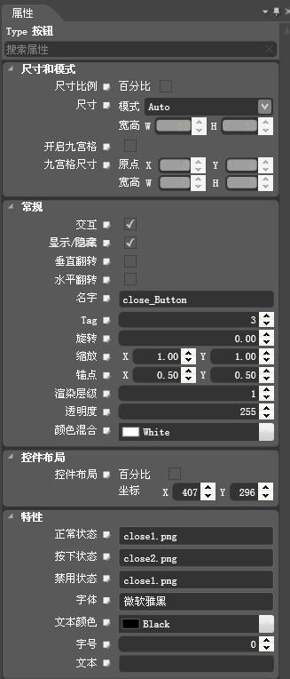

这里要注意的几点就是：

1. 交互
2. 名字
3. 特性
4. 正常状态
5. 按下状态
6. 禁用在
7. 文本（用来显示按钮上面的文字）